- Прислушивайтесь к своему ребенку, старайтесь услышать и понять его. Вникните в проблему ребенка. Не обязательно соглашаться с такой точкой зрения ребенка, но благодаря родительскому вниманию он почувствует свою значимость и ощутит свое человеческое достоинство.
- Принимайте решения совместно с ребенком, а также дайте ему право принимать самостоятельные решения: ребенок охотнее подчиняется тем правилам, которые устанавливал сам. При этом мы не отрицаем, что некоторые решения могут принимать родители. Предоставь ребенку право выбора, чтобы он реально почувствовал, что волен сам выбирать из нескольких возможностей.
- Постарайтесь предусматривать ситуацию или изменить ее так, чтобы ребенку не нужно было бы вести себя неправильно.
- Предоставляйте ребенку возможность отдохнуть, переключиться с одного вида деятельности на другой.
- Требуя, что-то от ребенка, давайте ему четкие и ясные указания. Но не возмущайтесь, если ребенок, может быть, что-то не понял или забыл. Поэтому снова и снова, без раздражения, терпеливо разъясняйте суть своих требований. Ребенок нуждается в повторении.
- Не требуйте от ребенка сразу многого, дайте ему постепенно освоить весь набор ваших требований: он просто не может делать все сразу.
- Не предъявляйте ребенку непосильных требований: нельзя от него ожидать выполнения того, что он не в силах сделать.
- Не действуйте сгоряча. Остановитесь и проанализируйте, почему ребенок ведет себя так, а не иначе, о чем свидетельствует его поступок.
- Подумайте, в чем трудность ситуации, в которую попал ребенок? Чем вы можете помочь ребенку в этой ситуации? Как поддержать его?
Желаем успехов в воспитания детей!
Пусть воспитание будет без насилия!
Государственное учреждение образования «Социально-педагогический центр Солигорского района»

Ребенок – человек!

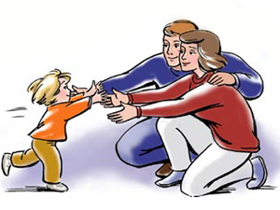

г. Солигорск
2018

Ребенок – Человек! Этот маленький Человек нуждается не в оклике и наказании, а в поддержке и мудром совете родителей, не в злом и жестоком обращении, а в добре, заботе и любви. Но, к сожалению, часто меньше всего любви достается нашим самым любимым людям.
Ребенок еще не может и не умеет защитить себя от физического насилия и психологического давления со стороны взрослого. Но дети учатся у нас поведению, манерам общения, крику, если мы кричим, грубости, если грубим, жестокости, если это демонстрируем. Ребенок, который воспитывается в условиях бесправия, никогда не будет уважать прав другого человека. И, наоборот, доброе, хорошее поведение наших детей порождается только добром. Удивительно, но ненасилие гораздо больше способствует гармоничному росту и всестороннему развитию ребенка, чем грубое и жесткое обращение с ребенком.
Наши необдуманные агрессивные действия по отношению к ребенку порой могут быть вызваны даже не проступками ребенка, а нашей усталостью, неприятностями и неудачами, раздражением и т. д. Гнев, вылитый в этом случае на ребенка, ничему его не учит, а только унижает, оскорбляет и раздражает.
Наказывая своего ребенка физически, родители наивно полагают, что самый короткий путь к разуму лежит «через ягодицы», а не через глаза и уши. Добиваясь видимого кратковременного послушания, родители своей жестокостью «воспитывают» фальшь и обман, притупляют процесс нормального развития ребенка.

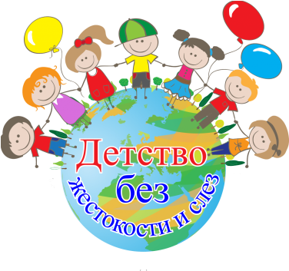
Жестокое обращение с детьми очень часто вызывает у них отнюдь не раскаяние, а совсем другие реакции:
-страх;
- возмущение, протест;
- обиду, чувство оскорбленности, жажду мести и компенсации;
- разрушение «нравственных тормозов»;
- стремление к обману, изворотливость;
- потерю способности к здравому рассуждению;
- ребенок перестает видеть границу между добром и злом, между «можно» и «нельзя»;
- агрессивное поведение;
- снижение самооценки;
- ненависть к себе и окружающим (если ребенка часто бьют).
Жесткое обращение с детьми обычно также вызывает задержку их психического и социального развития. Важно не допустить, чтобы побои и наказания превратились в кошмар для ребенка и его родителей, когда ребенок перестает понимать «за что», эмоционально «тупеет» и перестает различать, где хорошие, а где плохие поступки. Но еще более важно помнить, что из любого кошмара всегда есть выход. И первый шаг должен сделать тот, кто сильнее и мудрее. Хорошо, если это будет взрослый.
Да, дети не всегда ведут себя как чистые и кроткие ангелы, и воспитывать их – дело очень нелегкое. Но из всех трудных ситуаций, в которые они порой ставят своих родителей, нужно искать выход без унижения человеческого достоинства детей, без применения оскорблений и тем белее телесных повреждений.
Выйти из ситуации, когда вдруг покажется, что нужно применить наказание, или предупредить эту ситуацию помогут следующие рекомендации:

